Prénom : .......................................... | Date : .........................................................................................................

GÉOGRAPHIE - La Terre - Questions (04 - C)

Planisphère de la Terre

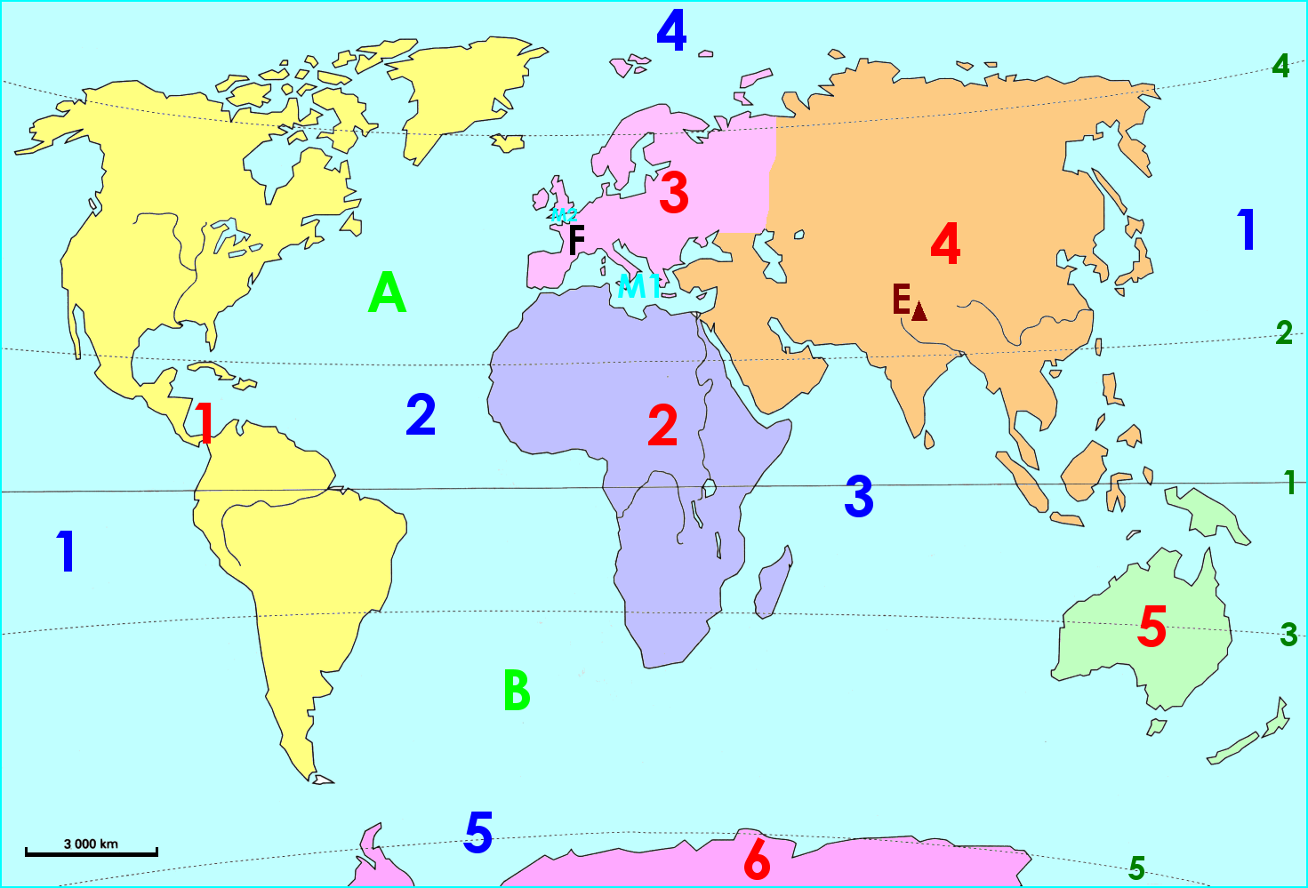 | Légende :  1 => équateur  2 => tropique du Cancer  3 => tropique du Capricorne  4 => cercle polaire Arctique  5 => cercle polaire Antarctique  A => hémisphère nord  B => hémisphère sud  1 => Amérique  2 => Afrique  3 => Europe  4 => Asie  5 => Océanie  6 => Antarctique  1 => Océan Pacifique  2 => Océan Atlantique  3 => Océan Indien  4 => Océan Arctique  5 => Océan Antarctique  M1 => Mer Méditerranée  M2 => Manche
F => la France E => le Mont Everest

